Информация для родителей
Развивающие игры В.В. Воскобовича для детей
Игры, разработанные Вячеславом Вадимовичем Воскобовичем, совершенствуют память, воображение, внимание, восприятие, логическое и творческое мышление, речь. С их помощью осуществляется интеллектуально- творческое развитие детей, психологическая, специальная подготовка детей к школе.
Возможности использования игр В.В. Воскобовича с детьми.
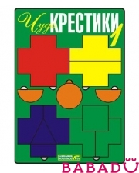
Чудо крестики.
Задачи:
1.Образовательные
- Закреплять названия геометрических фигур.
- Выделять структурные элементы геометрических фигур: вершина, угол, сторона.
- Обобщать понятия многоугольник.
- Самостоятельно воссоздавать силуэты из геометрических фигур.
- Выполнять действия по знаковым обозначениям (чтение схем, способы и пути выполнения).
2.Развивающие:
- Развивать внимание, память, воображение, логическое мышление (умение сравнивать, анализировать, синтезировать, обобщать).
- Развивать сенсорные способности детей.
- Развивать речь детей.
Задания:
1.Рассматривание геометрических фигур, цветных элементов.
2.Выделение геометрических фигур, определение и название структурных элементов геометрических фигур (с использованием тактильного анализатора).
3.Рассматривание многоугольник, обобщённое понятие «многоугольник» (тот у которого много углов, различная форма).
4.Складывание всех фигур по схеме с помощью педагога и самостоятельно.
5.Самостоятельное придумывание фигур, которые можно сложить из элементов крестиков с помощью педагога и самостоятельно создавать схемы.
6.Игровое задание из рассыпанных крестиков собери семь целых крестиков.
7.Складывание детьми крестиков один на другой «каланча».
8.Складывание «каланчи» цветной стороной.
9.Самостоятельное изготовление крестиков, из картона используя деревянные как шаблон.
10.Придумывание фигур, зарисовка их на листе бумаги, раскрашивание и сочинение рассказов.
11.Складывание детьми из деталей конструктора одной сложной картинки и сочинение рассказов.
12.Творческие рассказы детей с зарисовками.
Сказочная авто коллекция.
Задачи:
1.Образовательные:
- Формировать умение составлять целое из частей, определять пространственное расположение предметов на листе бумаги.
- Развивать умение детей отсчитывать необходимое количество.
- Формировать умение понимать алгоритм выполнения действий.
2.Развивающие:
- Развивать психические процессы: внимание (произвольность, концентрированность, объём).
- Произвольную память.
- Операции логического мышления (умение анализировать, сравнивать, сопоставлять, объединять).
- Развивать воображение.
- Развивать диалогическую и монологическую речь детей, умение составлять описательные и творческие рассказы.
Задания:

Не цветная сторона
1.Вместе с детьми рассмотреть не цветную сторону, найти четыре типа элементов мозаики.
2.Игра «Нарисуй картинку» - выбери и обведи мозаичную фигуру, дорисуй так, чтобы она была похожа на зверюшку.
3.Помоги друзьям встретиться – найди «слоника» и подбери ему таких же друзей. (То же самое с другими фигурками.)
4.Сколько их?
5.Закрой глаза и найди на ощупь всех слонят, верблюжат, совят, обезьянок.
6.Из ряда (от 4 до 6-9 шт.) выбери из них слонят, не слонят, переверни цветной стороной вверх.
7.«Кто исчез?»
8.«Что изменилось?»
9.«Кто следующий?»
10.«Продолжи цепочку»
Цветная сторона.
1.Составление изображения с помощью педагога и самостоятельно.
2.Рассматривание машин и выявление их особенностей.
3.По нескольким пазлам узнай машину, стоящую на ремонте.
4..Помоги сказочным героям собрать машины.
5.Придумай свои названия машинам.
6.Рассмотри и ответь на каверзные вопросы.
7.Составь описательный рассказ о каждой машине из автоколлекции.
8.Составь рассказ от лица сказочной машины по плану:
- Какая я?
- Кто мой хозяин? (не называя его).
- Что я люблю?
- Что я не люблю?
- О чём я мечтаю?
План рассказа составляет педагог.
9.Придумай рассказ от лица сказочного персонажа, севшего не в свою машину.
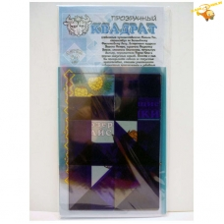
Прозрачный квадрат или «нетающие льдинки озера Айс»
Задачи:
1. Образовательные.
- Закреплять названия геометрических фигур.
- Выделять структурные элементы геометрических фигур: вершина, угол, сторона.
- Обобщать понятия многоугольник.
- Самостоятельно воссоздавать силуэты из геометрических фигур.
- Выполнять действия по знаковым обозначениям (чтение схем, способы и пути выполнения).
- Формировать пространственные отношения целого и частей при делении на 2,3,4,5,6, и более частей: чем на большее количество делится целое, тем меньше каждая часть и наоборот, равенство частей целого и наоборот.
2.Развивающие:
- Развивать внимание, память, воображение, логическое мышление (умение сравнивать, анализировать, синтезировать, обобщать).
- Развивать сенсорные способности детей.
- Развивать речь детей.
Задания:
1.Рассмотреть пластинки определить их сходства и различия.
2.Рассортировать пластинки по элементам.
3.Игра, «какая пластинка лишняя». Подвести детей к пониманию того, что чем больше часть, чем элементов и наоборот.
4.Работа с квадратом из равных и неравных частей.
5.Рассмотреть схемы «Прозрачный квадрат», познакомить с правилами конструирования фигур.
6.Сложи 9 непрозрачных квадратов.
7.Сложи 3 квадрата. Из скольких треугольников состоит?
8.С помощью педагога и самостоятельно сложи фигуру, используя схемы.
9.Побуждать детей самостоятельно придумывать фигуры и зарисовывать их с помощью педагога и самостоятельно.
10.Составление рассказа о составленных фигурах, о сюжете, составленном из различных фигур.
11.Придумывание продолжения сказки «Нетающие льдинки озера Айс».
12.Придумывание своей сказки.
13.Вертикальное домино.

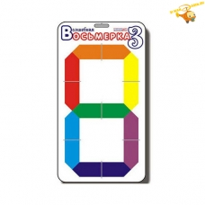
Конструктор цифр "Волшебная восьмёрка"
Задачи:
- Знакомство детей с цифрами.
- Закрепить у детей умение находить следующее, предыдущее число для каждого числа от 0 до 9.
- Развивать у детей операции сравнения, анализа, синтеза, смыслового соотношения для развития мыслительной деятельности.
- Развивать внимание.
- Развивать словесно – логическую память.
- Развивать речь детей.
Задания:
1.Познакомить детей со сказкой о двух попугаях, и со считалкой «Эники - беники».
2.Закрепить у детей знание цифр эталонов.
3.Познакомить детей со способами складывание цифр.
4.Моделирование цифр с помощью считалки.
5.Игровые задания:
- «Расколдуй заколдованную цифру».
- «Какая цифра спряталась?» (воспитатель предлагает расколдовать цифру ели-вареники-1) и др.
- «Зашифруй цифру» эники-вареники-ели-веники-4 и др.
- Назови «голодные» цифры, назови цифры с «вениками» и др.
- Какие цифры получатся, если из считалочки исчезнет слово, 2 слова и т.д.
- Назови все цифры, в которых есть слово «вареники» и т.д. в которых нет этого слова и т.д.
- Сколько можно сложить цифр из 2,3,4,5,6, деталей.
- Игра «Разведчики»
- Игра «Что случилось?» выложи цифры с закрытыми глазами, меняются детали, «Что изменилось?»

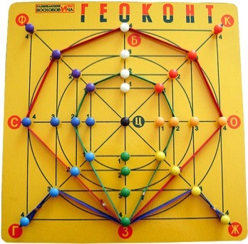
Геоконт
Задачи:
- Продолжать знакомить детей с пространственным отношением: вверху, внизу, справа, слева.
- Закрепить у детей умение самостоятельно определять геометрические фигуры.
- Формировать обобщённое понятие четырёх угольник, треугольник, многоугольник.
- Закрепить у детей свойство геометрических фигур, связи преобразования одних в другие.
- Закрепить у детей понятия: луч, отрезок, линия.
- Закрепить у детей понимание и называние пространственных отношений на листе бумаги, схем.
- Знакомство детей с системой координат.
- Закрепить умение детей читать схемы и пути выполнения действия.
- Самостоятельное конструирование детьми различных геометрических фигур.
- Конструирование лучей, отрезков, кривых. Конструирование предметов по словесной схеме (сделай фигуру К3- О4- Ж2- Б1).
- Игра «Угадай, что я нарисовал?» ребёнок конструирует свою фигуру, затем называет координаты. Дети угадывают.
- Конструирование предметов по схемам, предложенным педагогом.
- Конструирование предметов и самостоятельная зарисовка схемы.
- Игра «На что похоже?» рассматривание предметов, придумывание сказки или рассказа с использованием этого предмета.
- Игра «Расскажи сказку» - придумать сказку и изобразить её на геоконте.

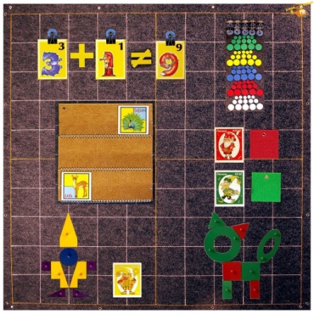
Развивающий комплекс «Ларчик»
Комплекс «Ларчик» представляет собой ковролиновое полотно, которое выполнено по принципу фланелеграфа, но по сравнению с ним обладает рядом несомненных преимуществ.
1.Современные материалы (ковролин и липучка) имеют намного большую силу сцепления, чем наждачная бумага и фланель. Поэтому игровой материал прочно прикрепляется к ковролину и не падает с полотна во время занятий.
2.Новые элементы (кармашки, кассы, прищепки, кружки и верёвочки) обеспечивают разнообразие, наглядность и динамизм занятий.
3.Верёвочки – нововведение, которое принципиально отличает игровой обучающий комплекс от ранее существующих пособий (школьной доски и фланелеграфа). Верёвочки позволяют не только разнообразить занятия по всем направлениям образовательной деятельности, но и использовать новую форму аппликации.
4.В отличии от фланелеграфа и доски комплекс создаёт условия для проявления творчества педагога и комфортного проведения занятия. Можно сказать, что комплекс «Ларчик» – это современный вариант школьной доски, содержащий в себе, подобно волшебному ларцу неограниченные возможности. Он позволяет сделать наглядными почти любые занятия и игру.
Комплекс «Ларчик» даёт возможность проводить целенаправленные занятия по развитию сенсорных способностей. Такая работа включает следующие этапы.
1.Формирование сенсорных эталонов цвета, формы, величины.
2.Обучение способам обследования предметов, умению различать их форму, цвет и величину, выполнять сложные глазомерные действия.
3.Развитие аналитического восприятия: умение разбираться в сочетании цветов, расчленять форму предметов, выделять отдельные измерения.
Комплекс «Ларчик» позволяет динамично и наглядно проводить игры и занятия по формированию элементарных математических представлений, ознакомлению с предметным миром, миром природы, изобразительной деятельности, развитию речи.

Используемая литература:
1.«Сказочные лабиринты игры» технология интенсивного развития интеллектуальных способностей у детей 3-7 лет, В.В. Воскобович.

